

大型仪器开放共享平台

院外用户使用说明书

目录

1用户注册 3

2仪器预约 5

3系统首页 8

3.1仪器运行状态 8

3.2最近登录日志 8

4个人中心 8

4.1我的基本信息 8

4.3上报信息 9

5课题组（即付款结算单位） 9

5.1我的课题组 9

5.2 我管理的课题组 10

5.3我所在的课题组 10

5.4我可用的付款账户 10

6我的预约 11

6.1按时预约（仅授权用户可进行） 11

6.2项目委托单 11

7我的实验 11

7.1我的使用记录 11

7.2我的失约记录 12

7.3我的实验文件 12

8培训教学 13

8.1培训预约 13

8.2我参加的培训 13

8.3我参加的教学 13

# 1用户注册

院外用户在使用仪器之前必须先完成账户注册，注册由管理员进行审核通过后用户可登录系统。首先访问仪器共享系统网址https://lims.zju-qz.edu.cn:5888，点击“院外用户登录”。

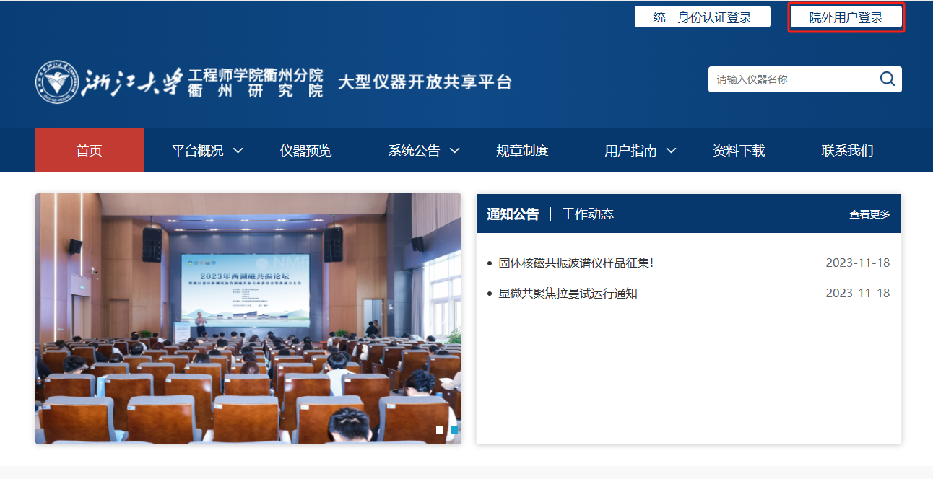

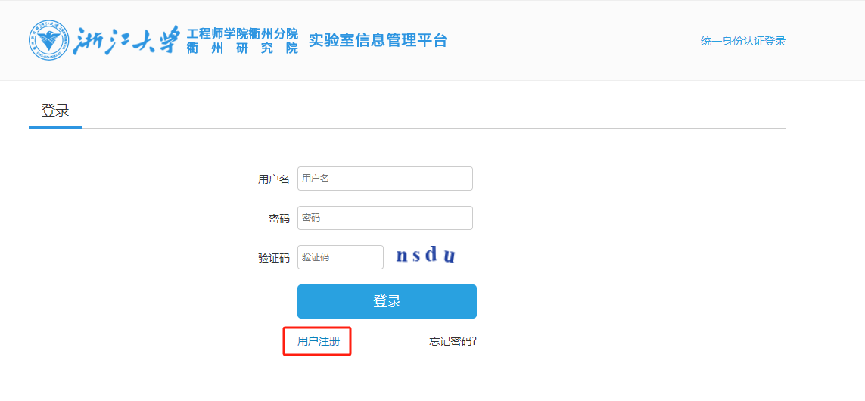

点击【用户注册】按钮会跳转至【用户注册】界面。

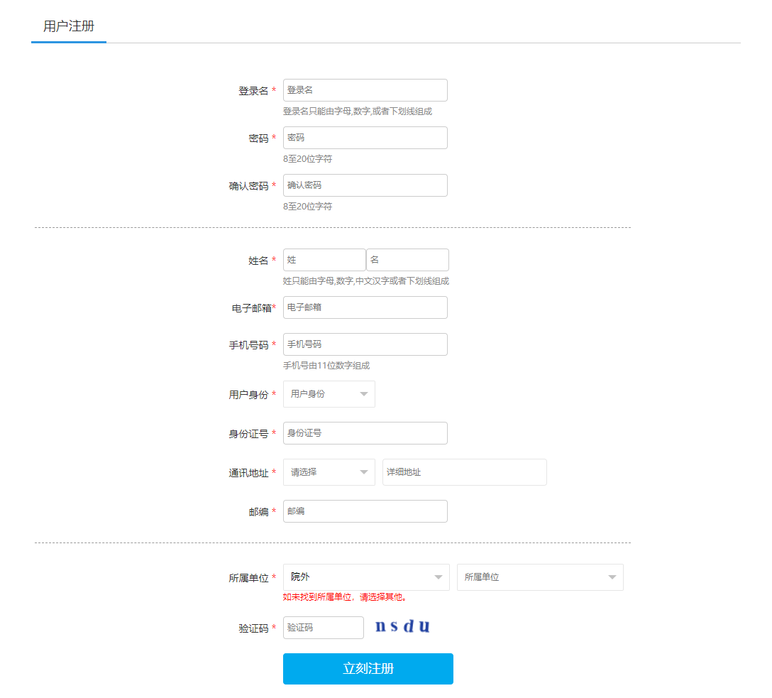

用户自己填写注册信息，完成后点击【立刻注册】系统会提示注册成功。

注：注册时，没有找到所属单位，请选择其他，并填写以下信息：

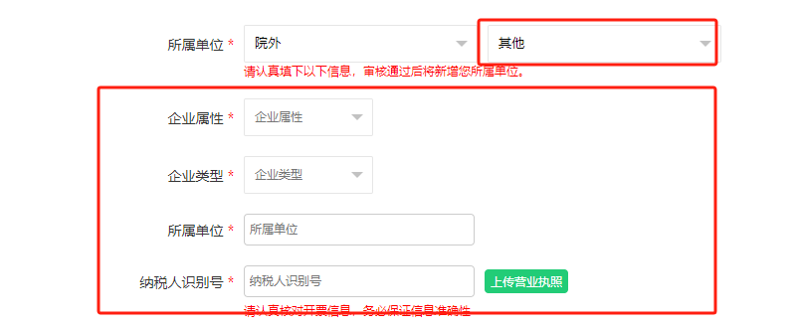

注册成功后需要由管理员进行审核，审核通过后用户账户生成。

用户可以进行账户登录，用户登录平台操作如图所示：

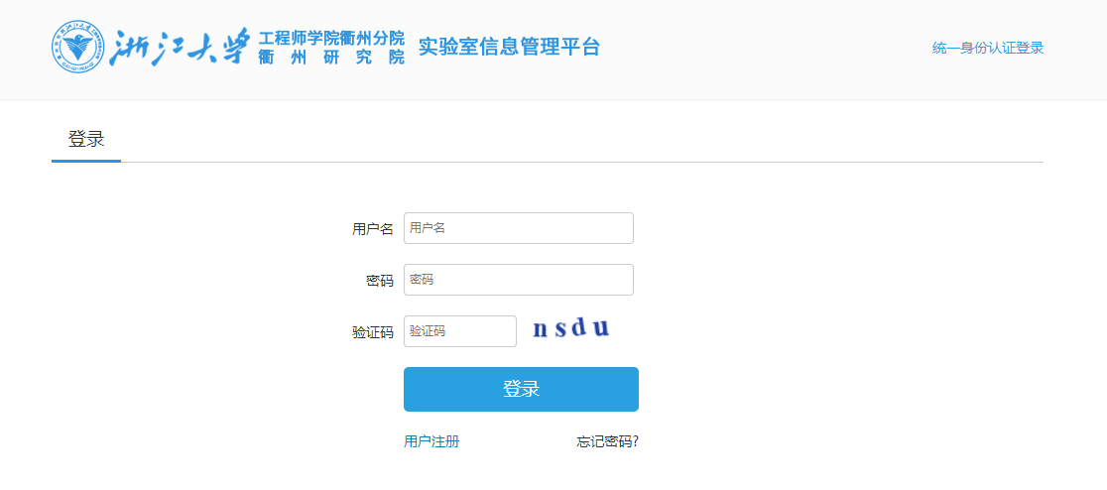

管理员审核之后点击登录界面的【登录】按钮会跳转至【个人中心】中【我的基本信息】界面，如图所示：

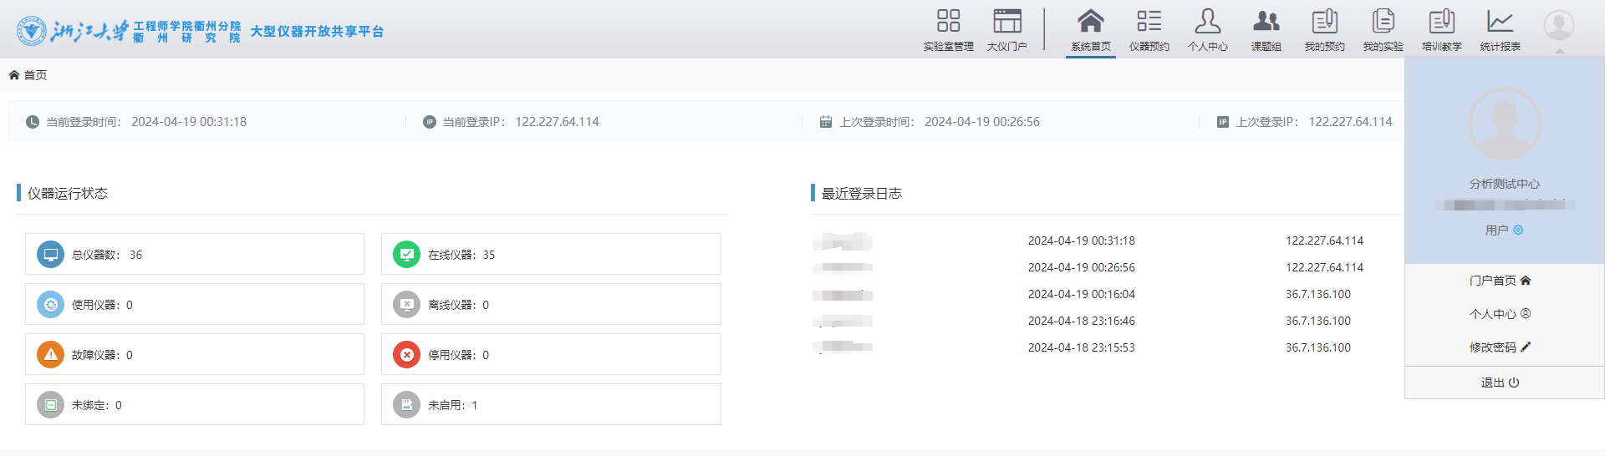

院外用户注册成功后默认生成一个课题组（即付款账户，可享有一定的初始信用额度），多个用户属于同一个团队/公司，需要合并计费的可联系平台管理员进行课题组（付款账户）的加入和确认。

首次登录仪器共享系统的用户请至个人中心确认邮箱、电话、开票信息是否正确，同时完善“我的上报信息”。

# 2仪器预约

用户点击仪器预约界面，选择需要预约的仪器；

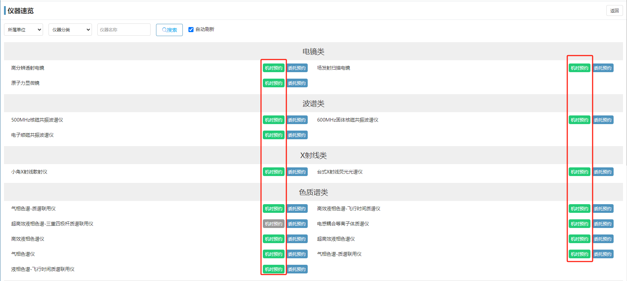

我的收藏：点击我的收藏，该用户所收藏的仪器会显示出来。

仪器预约分两种：按时预约和委托预约，院外用户通常只能进行委托预约；即用户在线填写预约单，寄送样品交由管理员代为完成实验，由管理员反馈实验结果给用户的使用模式。

委托预约

选择要使用的仪器，点击蓝色【委托预约】进行仪器预约；预约前请点击仪器名称，仔细阅读仪器功能、注意事项等，如有疑问可直接与页面显示的管理员联系确认。

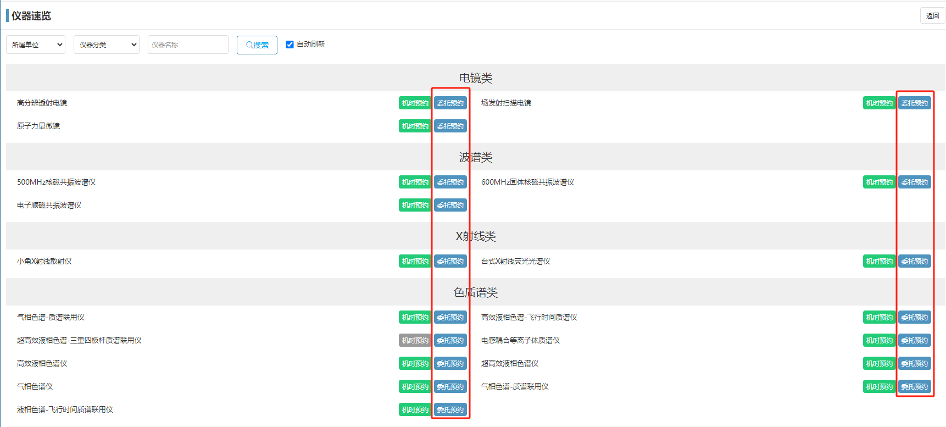

点击委托预约后会跳转至【预约表单】，严格填写样品信息和测试需求，若选择需要检测报告，则需严格按照表格完成样品信息填写与确认

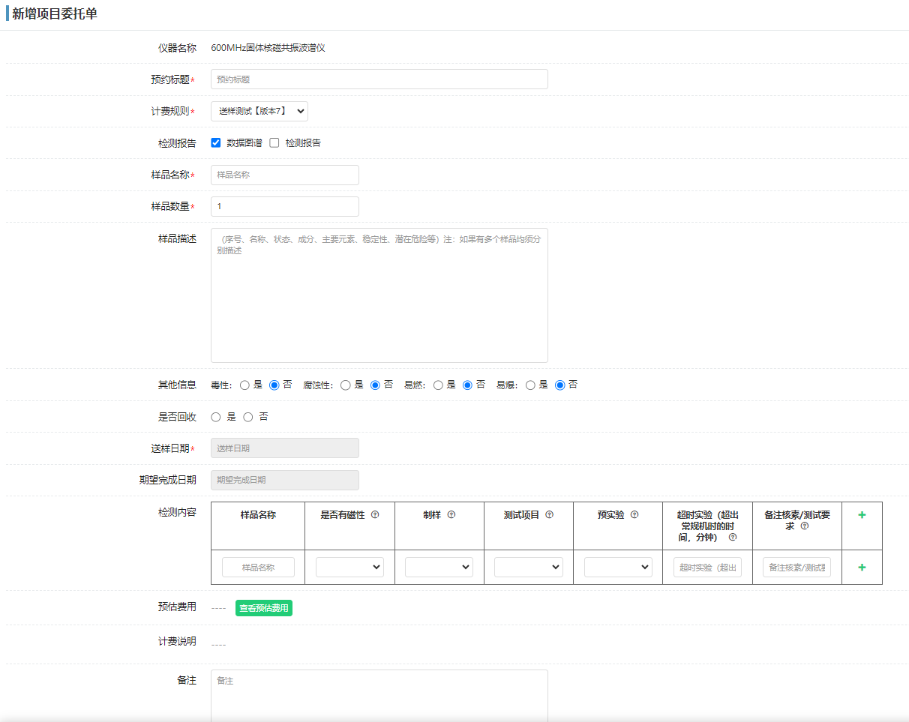

点击界面中的【提交】按钮即可跳转至【我的委托预约单】模块，该条委托预约会显示在右侧的列表中，用户可以对该条委托预约进行查看详情和编辑的操作，如图所示:

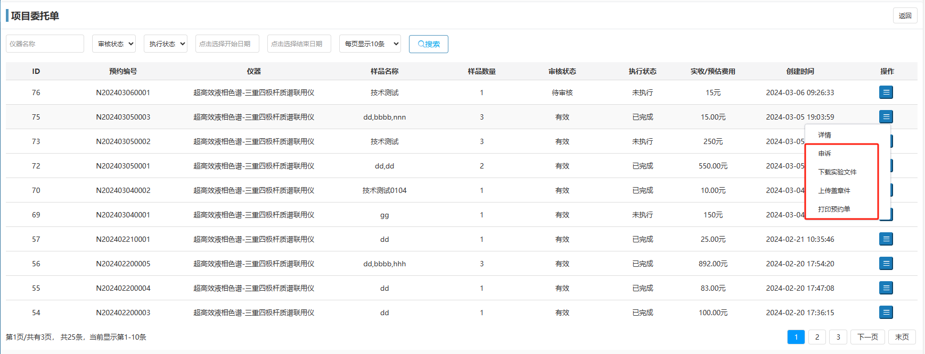

委托预约根据管理员的设置，分为需审核预约单和免审核预约单。

需要管理员进行审核的预约，新增的委托预约审核状态为【待审核】，预约状态为【未执行】；免审核或管理员审核之后还未进行实验的预约，则该条委托预约审核状态会显示为【有效】，预约状态会显示为【未执行】如图所示。

用户需要打印审核【有效】的预约单并随样品一同送至检测地点，若需盖章可在此步进行。

*如管理员已经开始实验但是一次未能完成，则该条委托预约的预约状态会显示为【未完成】；

*若管理员已经完成该条委托实验，管理员修改该条记录状态后，则该条委托预约的预约状态会显示为【已完成】，用户可在邮箱下载实验结果或对应预约记录的“下载实验文件”选项上下载结果。

# 3系统首页

## 3.1仪器运行状态

用户可在【仪器运行状态】栏中查看当前总仪器数、在线仪器数量、使用仪器数量、离线仪器数量、故障仪器数量和报废仪器数量；

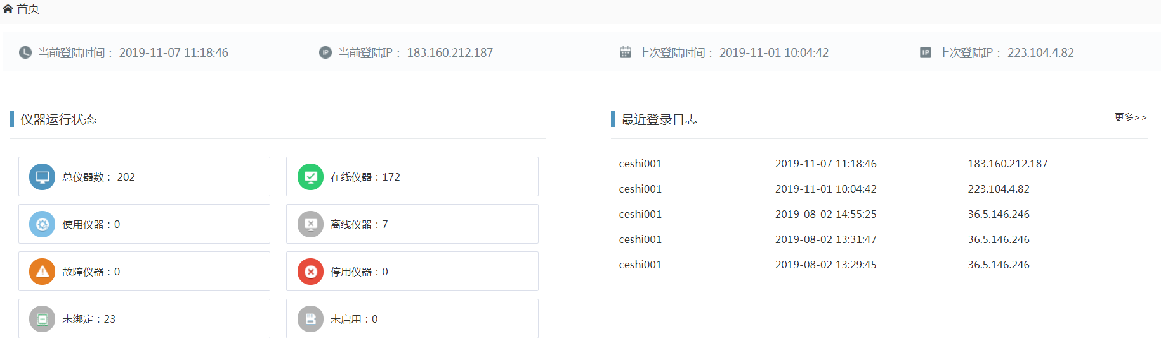

## 3.2最近登录日志

最近登录日志显示的是当前用户登录系统情况，包括账号登录时间和登录IP；

# 4个人中心

## 4.1我的基本信息

用户可在该模块修改个人信息、查看个人登录日志、修改密码等操作；

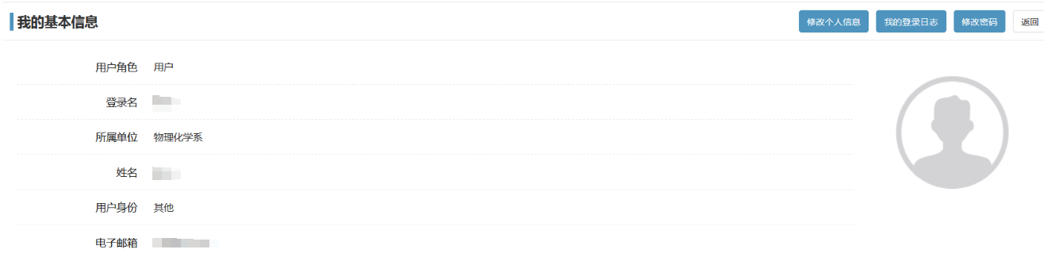

4.2我的信用分（仅与自主上机有关）

## 4.3上报信息

该模块中填写的是需要上报国家的信息，编辑完成后，在预约仪器时，预约表单中会默认此处编辑的信息，用户也可以根据实际情况在预约表单中进行重新编辑。

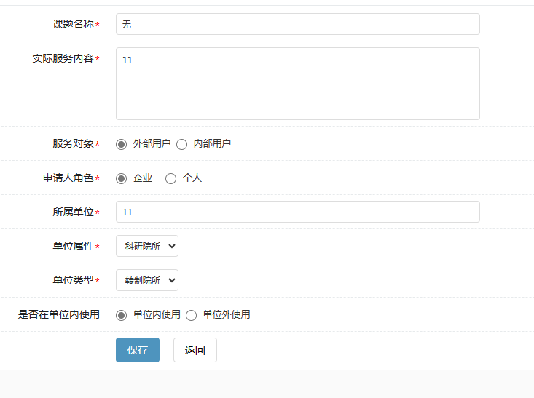

# 5课题组（即付款结算单位）

本系统中课题组的定义等同于付款结算单位，同一家企业人员加入同一个课题组即可合并该企业名下所有人员的测试账单并合并结算；若院外用户需要区分不同部门/项目组账单并单独结算，则可拆分为不同的课题组并分别加入成员。

系统默认每个审核通过的院外用户即可新建一个课题组，若需合并或加入请联系平台管理员。

### 5.1我的课题组

显示用户为负责人的课题组，可添加、删除课题组管理者和成员，也可查看账单；

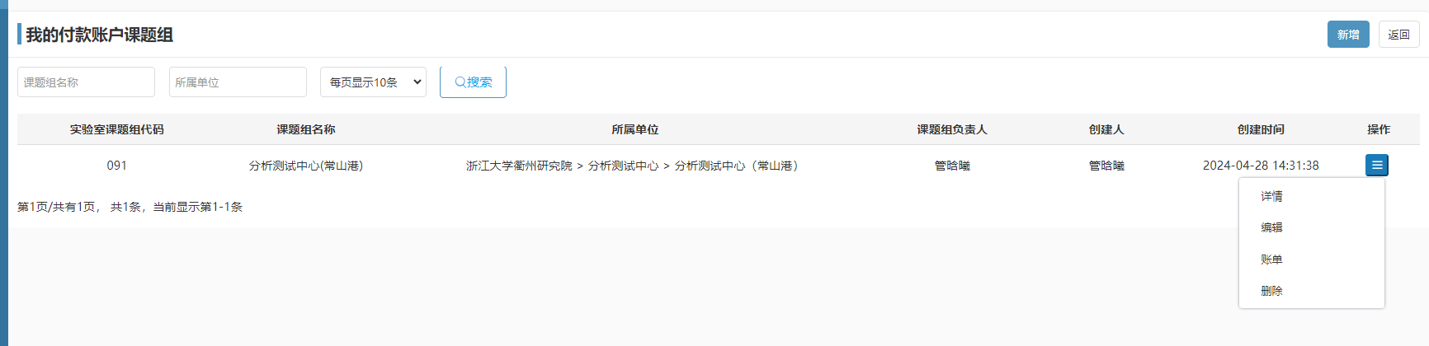

### 5.2 我管理的课题组

显示用户被设为管理员的课题组，用户可对所管理的课题组进行编辑和通知设置，可添加和删除普通成员、查看账单。

### 5.3我所在的课题组

当该用户为所在课题组普通成员时，用户可在【我所在的课题组】中查看自己所在课题组的信息；

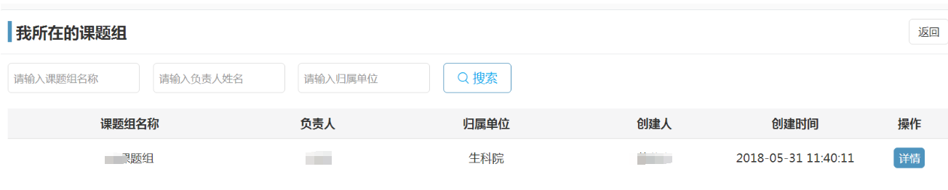

### 5.4我可用的付款账户

该模块记录了该用户所有可以使用的账户信息；点击【我可用的付款账户】该用户所有可以使用的账户都会显示在右侧的列表中，用户可以查看当前付款账户的信息和查看金额记录。用户可设置多个院默认付款账户；如图所示：

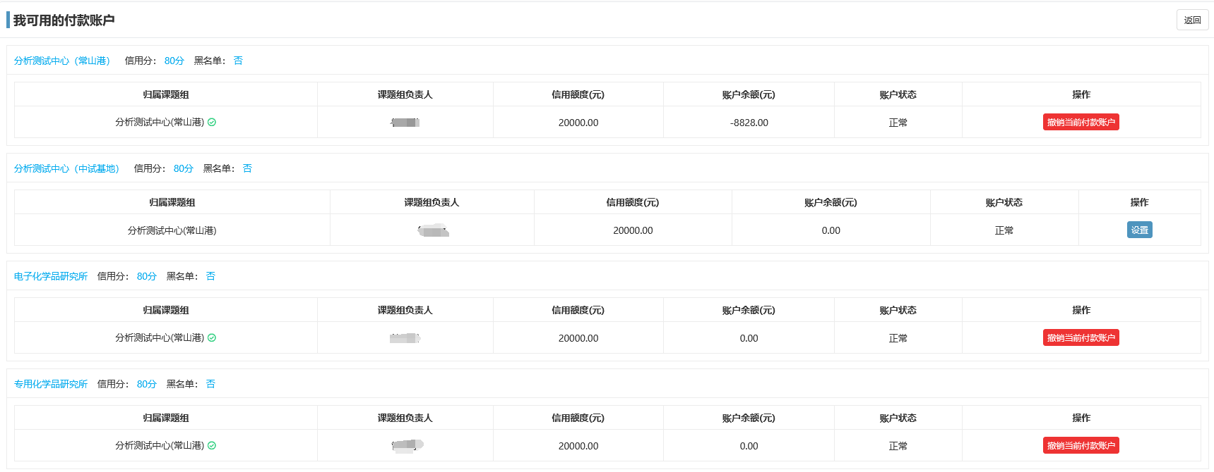

# 6我的预约

## 6.1按时预约（仅授权用户可进行）

用户可查看自己按时预约的记录，可查看是否通过审核等信息，可通过搜索栏进行条件搜索；

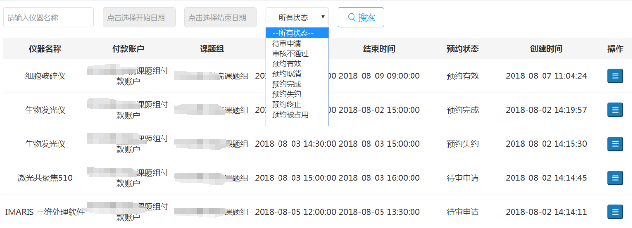

## 6.2项目委托单

用户可查看所预约的委托预约情况，预约状态、打印预约单，下载实验结果等。

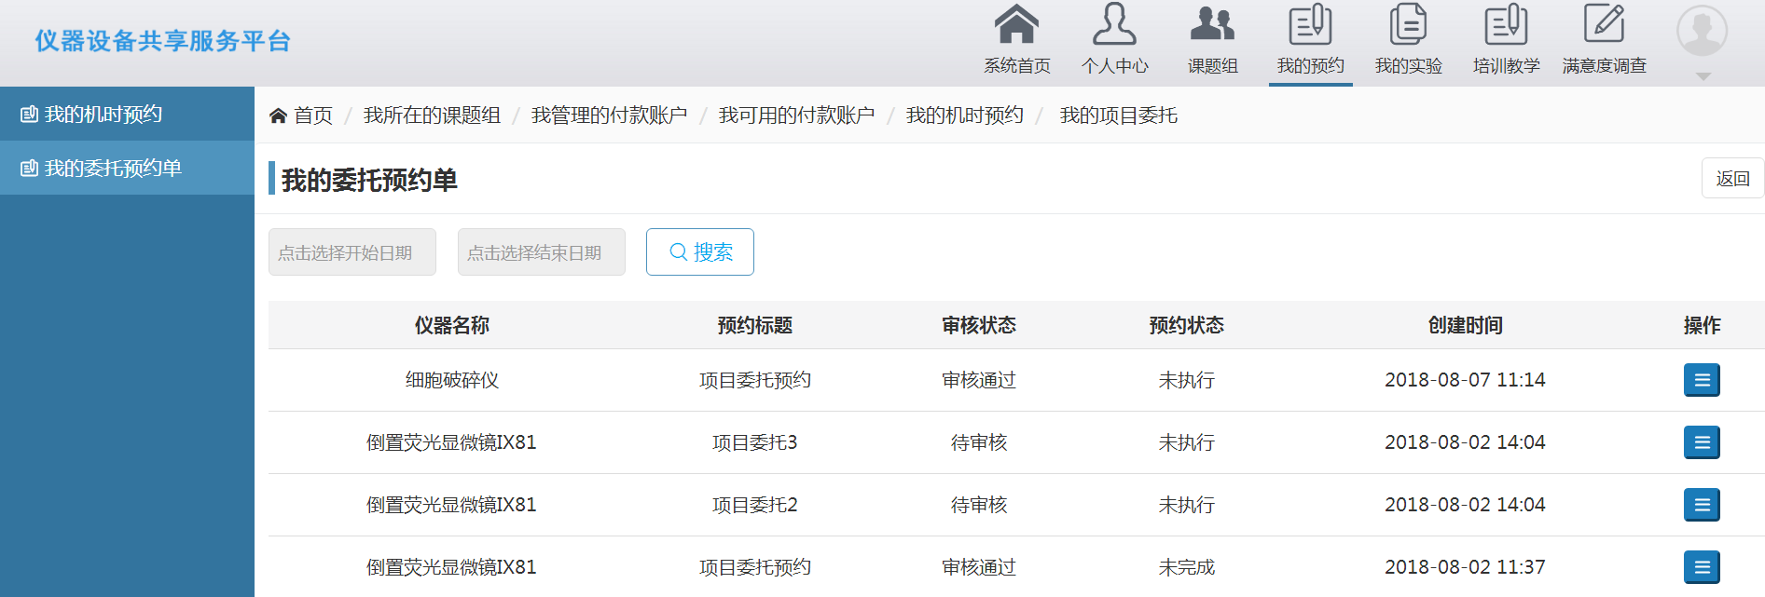

# 7我的实验

## 7.1我的使用记录

用户可查看完成实验的信息，如：仪器名称、开始结束时间、使用时长等；同时如果用户对实验有异议的话可以提出申诉，

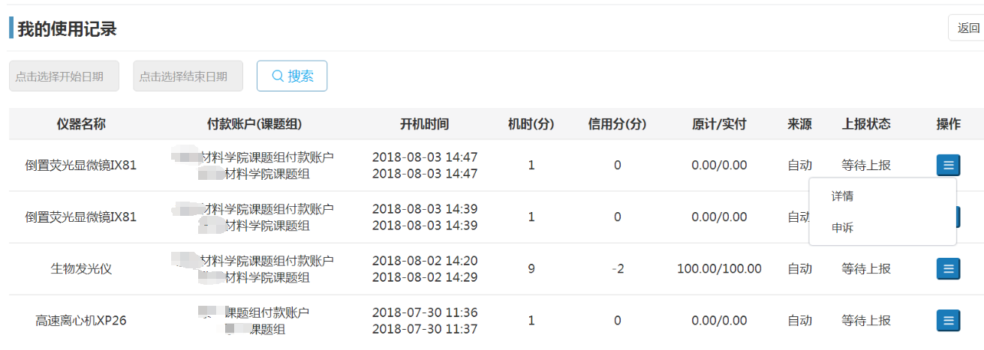

## 7.2我的失约记录

用户可查看自己预约后失约情况，同时如果用户对实验有异议的话可以提出申诉，用户填写完申诉内容后，可由管理员进行回复和修改；

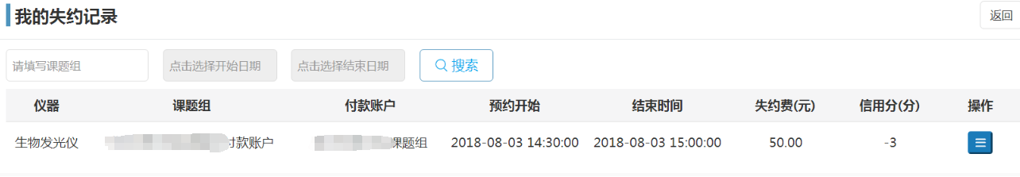

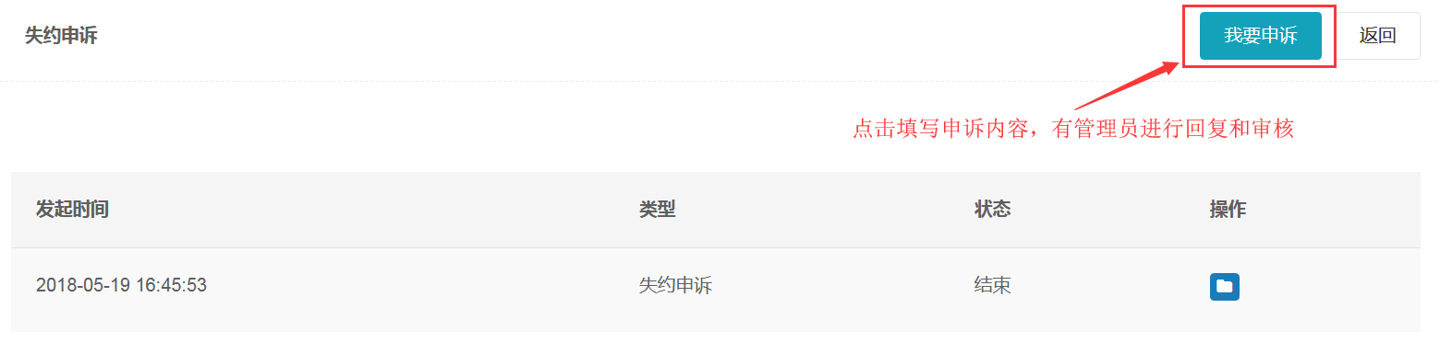

## 7.3我的实验文件

用户自主上机实验完成后管理员上传到平台的实验结果可在用户界面的【我的实验文件】中进行查看和下载；

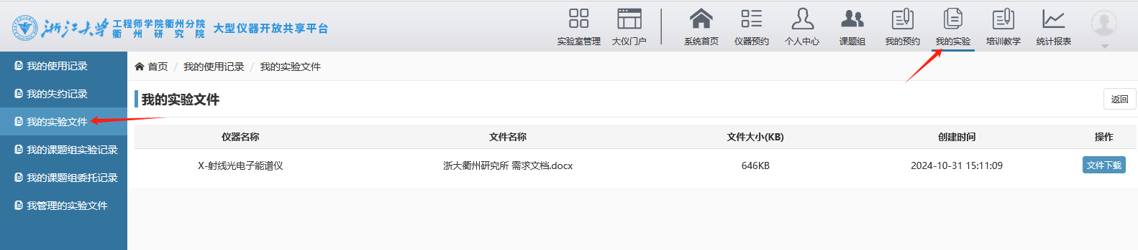

# 8培训教学

## 8.1培训预约

点击【培训预约】该校所有的未开始培训教学信息都会显示在右侧的列表中，用户可以对已发布的培训进行搜索、查看详情和报名的操作如下图：(新增‘报名费用’元/人)

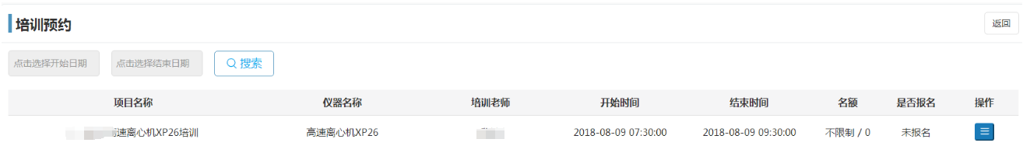

## 8.2我参加的培训

此模块中可以查看该用户已参加的所有培训，方便用户进行查看；

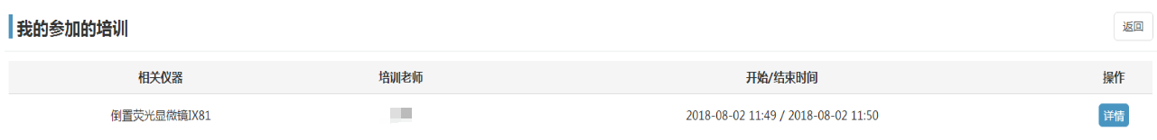

## 8.3我参加的教学

此模块中可以查看该用户已参加的所有教学，方便用户进行查看；

报名时不扣费，培训完成时再对签到用户进行扣费

